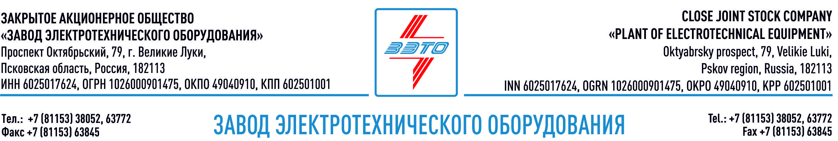

ПРЕСС-РЕЛИЗ, 24.02.2021, Дубай, ОАЭ

ЗАО «ЗЭТО» представит российское энергетическое машиностроение в Дубае

В рамках развития экспортного направления ЗАО «ЗЭТО» станет участником 47-й международной энергетической выставки в Дубае — «MIDDLE EAST ENERGY DUBAI 2022», которая пройдет с 7 по 9 марта 2022 года во Всемирном Выставочном Центре.

Проходящая уже в 47-й раз при поддержке Министерства энергетики и инфраструктуры ОАЭ выставка Middle East Energy 2022 (MEE) является самым авторитетным и комплексным энергетическим мероприятием в регионе MENA. Она привлекает к себе участников со всего мира тем, что охватывает все аспекты производства электроэнергии, давая экспортерам большие возможности выхода на прибыльный рынок Ближнего Востока и Северной Африки.

В своей экспозиции ЗАО «ЗЭТО» сделает акцент на опыте международных поставок и презентации продуктов, адаптированных для внешних рынков. Подробную информацию вы можете получить посетив стенд «ЗЭТО»- № H59, павильон 1, Всемирный торговый центр Дубая, UEA.
В условиях восстановления международных связей мы возлагаем большие надежды на результаты этой выставки, ведь с нашего первого участия в Middle East Energy в 2020 году мы смогли существенно нарастить экспертизу поставок за рубеж и нам есть что предложить потенциальным клиентам. Номенклатура завода насчитывает более 400 видов различной продукции для нужд электроэнергетики от 0,22 кВ до 1150 кВ. Оборудование производится для работы не только в умеренном климате, но и в тропическом с возможностью работы в тропическом климате до +50 0С.

Участие ЗЭТО в Middle East Energy 2022 состоится при финансовой поддержке Российского Экспортного Центра в рамках коллективной экспозиции российских компаний-экспортёров.

Великолукский завод электротехнического оборудования ЗАО «ЗЭТО» является одним из крупнейших производителей электротехнического оборудования для электроэнергетики, нефтяной и газовой промышленности, добывающей и обрабатывающей промышленности, железных дорог, метрополитена, сельского и городского хозяйства. Перечень выпускаемого оборудования в настоящее время составляет более 400 наименований, он охватывает все классы напряжений от 0,38 до 750 кВ. ЗАО «ЗЭТО» — современное, высокоэффективное, социально ориентированное предприятие, обладающее мощным научным и техническим потенциалом, стремящееся стать лидером по производству высоковольтного оборудования. ЗАО «ЗЭТО» входит в перечень системообразующих организаций Министерства промышленности и торговли РФ в категории «Энергетическое машиностроение, электрическая и кабельная промышленность» и является якорным резидентом «Промышленного электротехнического кластера Псковской области» и Технопарка «Электрополис». Подробнее: https://www.zeto.ru, info@zeto.ru

Контакты для СМИ:
Дубова Дарья
PR-менеджер ЗАО "ЗЭТО"
182113, Россия, г. Великие Луки, просп. Октябрьский, 79
тел. + 7 (81153) 6-38-39
www.zeto.ru
reklama@zeto.ru

